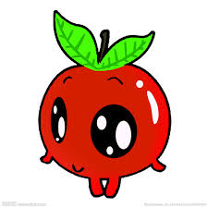
怡饗美食股份有限公司
豐洲國小3月水果明細
日期 | 內容
3/7 | 葡萄
3/14 | 棗子
3/21 | 桶柑
3/28 | 棗子


